한미 세계 첫 ‘근육 증가’ 혁신 비만신약, 美 FDA에 임상 1상 IND 신청
<HM17321, ‘지방 감량+근육 증가+운동 및 대사 기능 개선’ 효능>

인크레틴 아닌 CRF2 수용체 타깃해 지방 감소 및 근 성장 유도
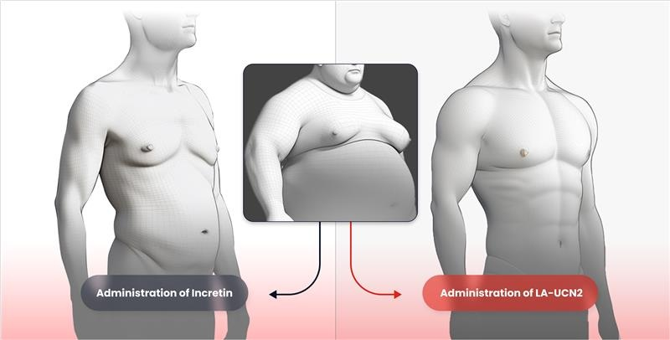
과체중 및 비만 영장류 연구서 선택적 체지방 감량 재현
<사진> 한미약품이 세계 최초로 근육 증가를 실현하는 신개념 비만 신약 HM17321(오른쪽)와 기존 인크레틴 기반 약물의 비만 치료 효능을 비교한 개념도.

(2025년 10월 1일) 한미사이언스 핵심 사업회사 한미약품이 세계 최초로 근육 증가를 실현하는 ‘신개념 비만 신약’의 고무적인 비임상 및 기전연구 결과를 토대로 글로벌 임상 진입을 향한 첫 발걸음을 내딛었다.

한미약품은 지난달 말 미국 식품의약국(FDA)에 ‘신개념 비만치료제(LA-UCN2, HM17321)’의 임상 1상 진입을 위한 임상시험계획(IND)을 신청했다고 1일 밝혔다. 성인 건강인을 대상으로 HM17321의 안전성과 내약성, 약동학, 약력학 특성 등을 평가하는 내용의 임상시험계획이다.

HM17321은 단순히 근손실을 보완하는 수준을 넘어, 기존에 불가능하다고 여겨졌던 ‘근육량 증가’와 ‘지방 선택적 감량’을 동시에 구현하는 세계 최초의 비만 혁신 신약(First-in-Class)으로 개발되고 있다. 기존 GLP-1 기반 약물들은 근 손실이 불가피하다는 점에서 HM17321이 전세계 비만치료제 시장의 판도를 바꿀 ‘게임 체인저’로 기대되는 대목이다.

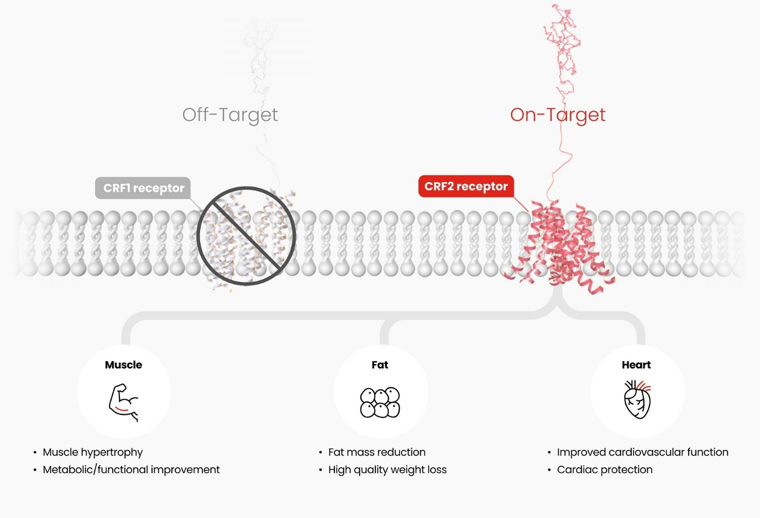
HM17321은 GLP-1을 비롯한 인크레틴 수용체가 아닌 CRF2(corticotropin-releasing factor 2) 수용체를 선택적으로 타깃하는 UCN2(Urocortin-2) 유사체로, 한미약품 R&D센터에 내재화된 최첨단 인공지능 및 구조 모델링 기술을 활용해 설계됐다. CRF는 스트레스 반응과 관련된 신호 분자로, 그 수용체 중 CRF2 수용체를 선택적으로 타깃하면 지방 감소와 근육 증가, 근 기능 개선 등을 직접 이끌어낼 수 있다는 게 한미약품 설명이다.

<사진> HM17321은 CRF2 수용체(On-Target)에만 선택적으로 작용해 근육 증가와 지방 감소를 동시에 유도하는 점이 특징이다. 이를 통해 근육 증대와 대사·기능 개선, 양질의 체중 감량, 심혈관 개선 효과를 동시에 기대할 수 있다.

한미약품은 작년 11월 미국비만학회(ObesityWeek 2024)에서 HM17321의 체중 및 체지방 감소, 근육 증가와 기능 개선을 최초로 발표한 이래, 지난 6월 미국당뇨병학회(ADA 2025) 에서의 ‘과체중 영장류(Cynomolgus monkey) 모델’ 연구, 지난 8월 ISMB/ECCB 학회에서의 ‘머신 러닝 기반 전임상-임상 이행연구’를 잇달아 발표하며 비임상 근거를 차곡차곡 쌓으며 임상 재현성과 관련된 불확실성을 순차적으로 제거해 왔다.

최근 열린 유럽당뇨병학회(EASD 2025)에서는 ‘비만 영장류(Rhesus monkey) 모델’ 연구에서도 체지방 선택적인 체중 감량과 동시에 제지방량 보존 효과 재현을 확인함은 물론, 세계 최초로 HM17321이 ‘웨이트 트레이닝의 근육 증가 기전’을 차용해 정상적 기능을 지니는 근 성장을 유도하는 기전을 규명함으로써 임상 성공 가능성을 한층 더 확인했다.

HM17321은 단독요법으로도 비만 치료의 새로운 패러다임을 제시할 뿐만 아니라, 기존 인크레틴 계열 비만 치료제와의 병용요법에서도 양적·질적으로 우수한 체중감량 효력을 나타낸다는 점에서 혁신 확장 가능성을 넓혀가고 있다.

대부분의 항체 기반 근육 보존 약물들은 정맥 투여 방식으로 인해 비만 환자들에게 사용 편의성이 떨어진다. 또한, 피하 투여 방식의 기존 비만 치료제와의 병용 시 투여 방법 차이로 인한 한계가 지적되고 있으며, 적지 않은 부작용과 근육량 보존에 그칠 뿐 근육의 기능적 개선에 한계가 있는 점 역시 제약 요인으로 제기된다.

이와 달리 HM17321은 ‘펩타이드 기반 물질’로 설계돼 투여 편의성이 높고, 비용 측면에서 경쟁력이 있다. 특히 병용 치료제로 개발될 경우, 동일한 펩타이드 형태인 기존 인크레틴 계열 약물과 한 번에 투약할 수 있어 환자 편의성이 크게 향상할 것으로 기대된다.

한미약품은 HM17321의 상용화 목표 시점을 2031년으로 설정하고, 전사적 역량을 집중해 임상 개발을 속도감 있게 추진해 나갈 계획이다. 내년 하반기 국내 허가 목표인 ‘에페글레나타이드’와 2030년 상용화 목표인 ‘차세대 비만치료 삼중작용제(LA-GLP/GIP/GCG, HM15275)’에 이어, HM17321은 한미의 비만신약 프로젝트 ‘H.O.P (Hanmi Obesity Pipeline)’의 세 번째 파이프라인으로 큰 기대감을 모으고 있다.

HM15275는 지난 7월 미국 FDA에 임상 2상 진입을 위한 IND를 제출하여 승인받았으며, 곧 2상 임상 개시가 예정돼 있어 한미의 차세대 비만치료제 개발 전략이 보다 구체화되고 있다.

최인영 R&D센터장(전무)은 “한미의 신약개발 전략은 비만 치료를 단순한 체중 감량 경쟁으로 보지 않고, 환자들이 장기적으로 건강한 삶을 설계하고 유지할 수 있는 여정으로 바라보는 데 핵심을 두고 있다”며 “HM17321은 ‘지방 감량과 근육 증가, 운동 및 대사 기능 개선’이라는 통합적 효능을 동시에 지향하기에 근감소증 및 고령층 비만, 운동 기능 저하 환자군 등 미충족 수요를 해결하며 곧 다가올 미래에 혁신적 치료제로 자리매김할 것으로 확신한다”고 말했다.

한편 한미약품은 오는 11월 미국 애틀랜타에서 열리는 2025 미국비만학회(ObesityWeek)에서 HM15275와 HM17321에 대한 총 4건의 주요 연구 결과를 발표할 예정이다.

<끝>

■ 자료 문의 : 장진혁 과장 (02 410 0429) / 김예지 대리 (02 410 0411)

